

**中四·心语**

• **DAILY LIFEmmexport1594010006013**



↓↓↓

**/2024/10/28**

我们的主题——《美丽的秋天》

mmexport1594010011544

** 01 来园情况 **

1. **来园人数**：今天是星期一，阴天。共有24位小朋友来园，一位幼儿请假。秋天的温差比较大，要注意及时穿脱衣服，以免感冒。

**2.来园情绪：**来园的小朋友们能热情的和四位老师打招呼，继续保持哦。

3.**来园情况：**大部分幼儿能按照自己的来园顺序进行签到，已经有了一定的签到意识。

**重点观察记录**

|  |  |  |  |  |  |
| --- | --- | --- | --- | --- | --- |
| **序号** | **姓名** | **主动签到（⭐主动签到△需要提醒）** | **序号** | **姓名** | **主动签到（⭐主动签到△需要提醒）** |
| **1** | **张梓祎** | **△** | **14** | **徐燃** | **⭐** |
| **2** | **丁秋铭** | **⭐** | **15** | **郭静悠** | **⭐** |
| **3** | **吴燚** | **⭐** | **16** | **夏一心** | **△** |
| **4** | **梁佳硕** | **⭐** | **17** | **殷颂惜** | **⭐** |
| **5** | **金文哲** | **⭐** | **18** | **顾语汐** | **咳嗽请假** |
| **6** | **刘郑勋** | **⭐** | **19** | **卢兰熙** | **⭐** |
| **7** | **张铭昊** | **⭐** | **20** | **易筱曦** | **△** |
| **8** | **熊梓轩** | **⭐** | **21** | **王婉苏** | **⭐** |
| **9** | **程诺** | **⭐** | **22** | **徐旻玥** | **⭐** |
| **10** | **孙思淼** | **⭐** | **23** | **汪雪婷** | **⭐** |
| **11** | **官同羽** | **⭐** | **24** | **张竹青** | **⭐** |
| **12** | **褚浩宸** | **△** | **25** | **蔡娅宁** | **⭐** |
| **13** | **赵奕承** | **⭐** |  |  |  |

mmexport1590938236088 02户外游戏mmexport1590938236088

根据《3-6岁儿童学习与发展指南》中指出：幼儿阶段是儿童身体发育和技能发展极为迅速的时期，也是形成安全感和乐观态度的重要阶段。发育良好的身体、愉快的情绪、强健的体质、协调的动作、良好的生活习惯和基本生活能力是幼儿身心健康的重要标志，也是其他领域学习与发展的基础。轮胎式生活中的废旧材料，不仅环保而且能锻炼幼儿多方面的综合能力，对于幼儿动手动脑的创新能力都有很大的促进。

今天的天气比较好，所以我们和孩子们一起在轮胎区自由探索。在游戏中我们发现幼儿使用的轮胎玩了各种各样的游戏：滚轮胎、爬轮胎和跨轮胎，大肌肉的发展在运动中得到提升。在游戏中幼儿也通过合作发展了社会交往能力。

|  |  |  |
| --- | --- | --- |
| C:/Users/Lenovo/Desktop/今日动态/315E5791A79B38D9CCBC0F120EE69D83.jpg315E5791A79B38D9CCBC0F120EE69D83 | C:/Users/Lenovo/Desktop/今日动态/10263A8F4F466510189A839B945C3884.jpg10263A8F4F466510189A839B945C3884 | C:/Users/Lenovo/Desktop/今日动态/4AEB2A9A8F5D61832BC2BC1517D06F36.jpg4AEB2A9A8F5D61832BC2BC1517D06F36 |
| C:/Users/Lenovo/Desktop/今日动态/4BAC0B8EC1D96A81BD9155D0C8D2C930.jpg4BAC0B8EC1D96A81BD9155D0C8D2C930 | C:/Users/Lenovo/Desktop/今日动态/A2174B36FCC404684DBE66AE344E1811.jpgA2174B36FCC404684DBE66AE344E1811 | C:/Users/Lenovo/Desktop/8902A74CCBDD4DA960410F96D202364B.jpg8902A74CCBDD4DA960410F96D202364B |

**特别提醒：**

1.天气渐冷，有的幼儿穿的衣服比较多，还是以适宜幼儿运动为主。有的幼儿穿的是套头衫，比较难脱，家长后期还是以拉链和纽扣衫为主。

2.及时提醒幼儿根据自己的出汗量，穿脱外套，有需要及时喝水小便。

3.周一大部分幼儿穿着园服，有大部分幼儿没有做好标记，家长可以在家和孩子一起做好标记，以便幼儿穿脱好认。

mmexport1590938236088 03集体活动mmexport1590938236088

* **社会活动：《做客前的准备》**

大自然是孩子们学习的天然活教材，远足活动提供了一个契机让幼儿更好地去感知大自然的变化，探索大自然的奥妙，从中获得丰富的感性知识和生活经验。为了让远足顺利进行，孩子们需要提前熟悉远足路线及环境，并进行一系列的准备，主要有物质准备（计划书的制定、背包和水等物品的准备）和心理准备（不怕累、坚持到底的良好品质）。本次活动中将与孩子共同商讨远足路线、通过自主讨论完成计划书，它既能培养孩子做事计划性，又能体现幼儿作为小主人的主体性。

中班的孩子已经有过两次远足的经验，对于远足需要的一些物质准备也基本了解，但是在准备物品时目的性不强，同时对于部分幼儿来说自己绘画计划书有一定的难度，精神上的准备也是孩子们常会忽视的，活动中需要引导幼儿一起讨论。

|  |  |  |
| --- | --- | --- |
| C:/Users/Lenovo/Desktop/今日动态/C758B1D0B27475AE0240048B32BD39D5.jpgC758B1D0B27475AE0240048B32BD39D5 | C:/Users/Lenovo/Desktop/今日动态/56FD5BE445B4F19824E83F6CE8FB0EA2.jpg56FD5BE445B4F19824E83F6CE8FB0EA2 | C:/Users/Lenovo/Desktop/成长册照片/63EB69E7900AD354F86C697A9A1DE8A0.jpg63EB69E7900AD354F86C697A9A1DE8A0 |

mmexport1590938236088 04区域游戏mmexport1590938236088

|  |  |  |
| --- | --- | --- |
| C:/Users/Lenovo/Desktop/今日动态/7481C2F8B6E5E31BEA87356647BDEDC4.jpg7481C2F8B6E5E31BEA87356647BDEDC4 | C:/Users/Lenovo/Desktop/今日动态/7E59E73C3AC028895EFC34BDCDF62FA8.jpg7E59E73C3AC028895EFC34BDCDF62FA8 | C:/Users/Lenovo/Desktop/今日动态/3E57BC34BB2EE346A58B54F308CC5850.jpg3E57BC34BB2EE346A58B54F308CC5850 |
| 益智区中很多游戏都是幼儿玩的比较多的，例如今天牛牛和金文哲玩的是羊羊保卫战的游戏，通过合理的布局和守卫，这些材料都是幼儿在游戏中能体验到合作和竞赛的快乐。 | 地面建构区中王婉苏和夏一心一起搭建作品。两个人是分开建构的，苏苏的城堡是对称着搭建的，有一定的建构技巧。夏一心是建构了一座学校。通过分享明天还要继续搭建。 | 科探区中两位幼儿是玩的水实验，在游戏中通过管道的链接，观察水的走向。但是在收拾材料的时候两个孩子还是遇到了一些小问题：桌上湿了要用怎么样的工具？后期在分享中我们易一起讨论了。 |
| C:/Users/Lenovo/Desktop/今日动态/7E6883C7DD6973C8A9F84D3F7AA08508.jpg7E6883C7DD6973C8A9F84D3F7AA08508 | C:/Users/Lenovo/Desktop/今日动态/43DE3D408258E35423185FBD88167607.jpg43DE3D408258E35423185FBD88167607 | C:/Users/Lenovo/Desktop/今日动态/8B483A0CA92BCA7706F8E67A121538A3.jpg8B483A0CA92BCA7706F8E67A121538A3 |
| 美工区中今天使用材料比较多的就是彩泥，上周我们和幼儿一起制作了各种各样秋天的树，所以孩子们的记忆点还在，会拿出各色彩泥制作不一样的树。有的是搓长条，有的是圆圈树，还有的是形状树。 | 今天张竹青在益智区中玩的是扑克牌游戏，在游戏中能有耐心的根据牌面来一一对应，有自己的想法而且在遇到困难的时候也能尝试自己解决，专注力还是比较好的。 | 刘郑勋和赵弈承在益智区玩了小熊形状游戏，两个人从一开始的分形状，到后面尝试合作游戏，还是能相互协作的完成游戏的。在游戏过程中，我发现两个幼儿的观察能力还有待提升。 |

mmexport1590938236088 05生活活动mmexport1590938236088

1.午餐/点心情况

今日午餐：藜麦饭、土豆炖牛肉、鱼豆腐炒花菜、番茄鸡蛋汤。今天的鱼豆腐是在幼儿园第一次吃，很多幼儿一开始还是比较抗拒的，但是通过教师的引导能稍微尝试一些。土豆牛肉是幼儿比较喜欢的菜，所以今天的速度还是比较快的。

本周是第四周在幼儿园用筷子，大部分幼儿都能尝试使用筷子，并且大部分幼儿使用筷子的时候，能保持桌面整洁和干净。本周我们在原来的基础上添加了五双短筷子，让幼儿在慢慢尝试用筷子吃饭。使用短筷子的幼儿是：徐燃、孙思淼、易筱曦、王婉苏、丁秋铭。使用勺子的幼儿是：郭静悠、蔡娅宁、褚浩宸、梁佳硕、张梓祎、熊梓轩、张铭昊。

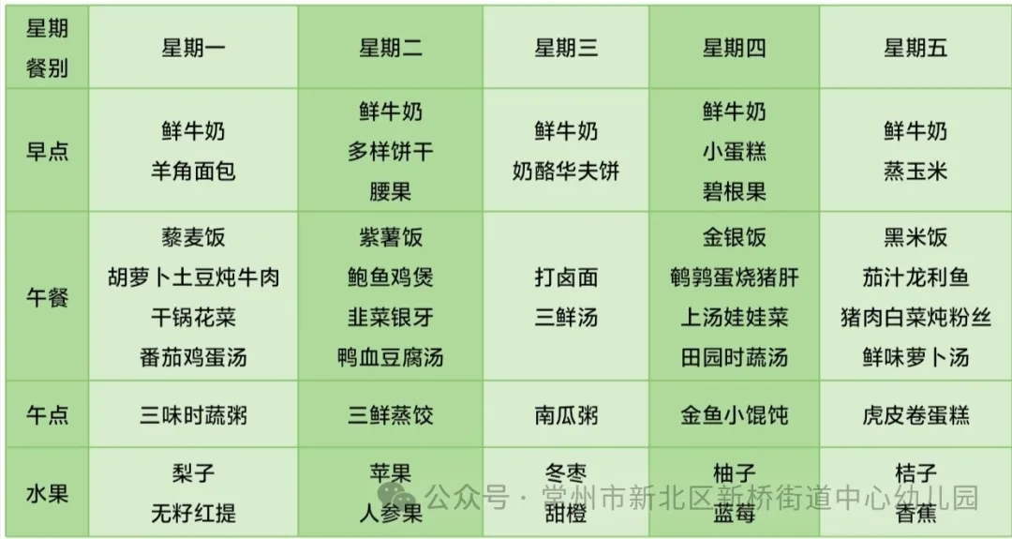 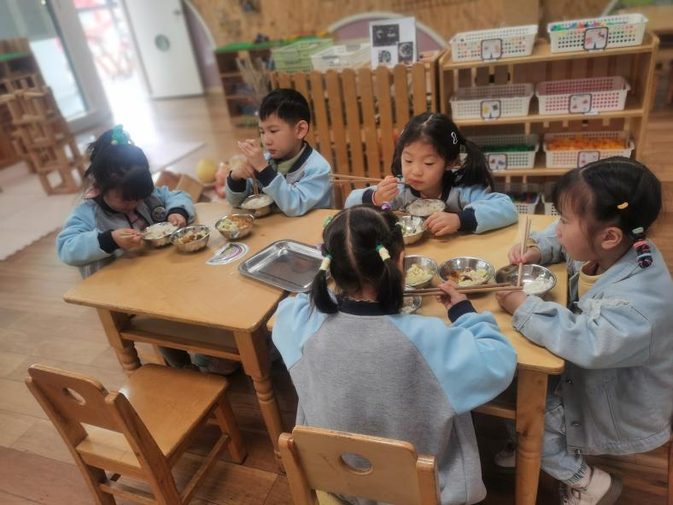

2.午睡情况

今天**张梓祎、丁秋铭、梁佳硕、熊梓轩、程诺、徐燃、夏一心、殷颂惜、徐旻玥、汪雪婷、蔡娅宁、孙思淼、金文哲、王婉苏、吴燚、卢兰熙、顾语汐、刘郑勋、官同羽、赵奕承**能够在1:00前入睡。有的孩子出汗比较多，在巡视过程中还需要给孩子适当增减被子。本周大部分幼儿已经换了厚被子，所以在脱衣服之前还是要关注幼儿的穿脱衣，提醒幼儿尽量穿一件衣服睡觉。

** 06温馨提示 **

★**1.孩子来园时,尽量给孩子穿宽松的衣服、鞋子,并检查自己的孩子是否带危险物品如:如扣子、刀子、小球等,以确保孩子的安全。**

**★2.天气渐冷，所有幼儿都穿着外套来园。家长在家可以告知幼儿，运动的时候如有出汗可以及时脱衣。**

**★3.最近的天气早晚温差比较大，可以多给幼儿喝水，预防感冒。如果幼儿有何不适，要及时与教师联系，以免交叉感染。**

**谢谢大家的支持与配合！**

**—END—**

在一起的点滴都值得记录

**mmexport1591077507835**